Содержание
Доработки плат ревизии А до ревизии C1 2
A-1. Обязательные подтяжки в контроллере дисковода 2
A-2. Замена номиналов деталей 2
A-3. Подтяжка сигнала /AVR_CS 3
A-4. Подтяжки на кнопках BTN1, BTN2 3
A-5. Питание CF-карты 3.3В вместо 5В 3
A-6. Подтяжка пина 44 CF-карты /REG 4
A-7. Отключение линии ASDO от SD-карты (pin 2 CMD), подключение pin 2 SD-карты к PIN_115 FPGA. 4
Доработки плат ревизии B до ревизии C1 5
B-1. Убрать или не устанавливать подтяжку R45 с линии /LAVR_CS 5
B-2. Установить подтяжку 10к на линию /AVR_CS 5
B-3. Подтяжки 10к на кнопках BTN1, BTN2 5
B-4. Питание CF-карты 3.3В вместо 5В 6
B-5. Пин 44 CF-карты /REG – подтяжка 6
B-6. Отключение линии ASDO от SD-карты (pin 2 CMD), подключение pin 2 CMD к PIN_115 FPGA 7
Доработки плат ревизии C до ревизии C1 8
C-1. Отключение линии ASDO от SD-карты (pin 2 CMD), подключение pin 2 CMD к PIN_115 FPGA 8
C-2. Питание CF-карты 3.3В вместо 5В 9
C-3. Подтяжка пина 44 CF-карты /REG 9

Доработки плат ревизии А до ревизии C1

A-1. Обязательные подтяжки в контроллере дисковода
Необходимо установить подтяжки (к VCC) на сигналах FDC_RDATA, FDC_WPRT, FDC_TR00, FDC_INTRQ, FDC_DRQ.
Это можно сделать, припаяв резисторы размера 0805 по 10к с обратной стороны платы на соответствующие ноги MB8877A, соединив их в одну точку с помощью МГТФ или монтажной проволоки и подсоединения сигнала к шине +5В.
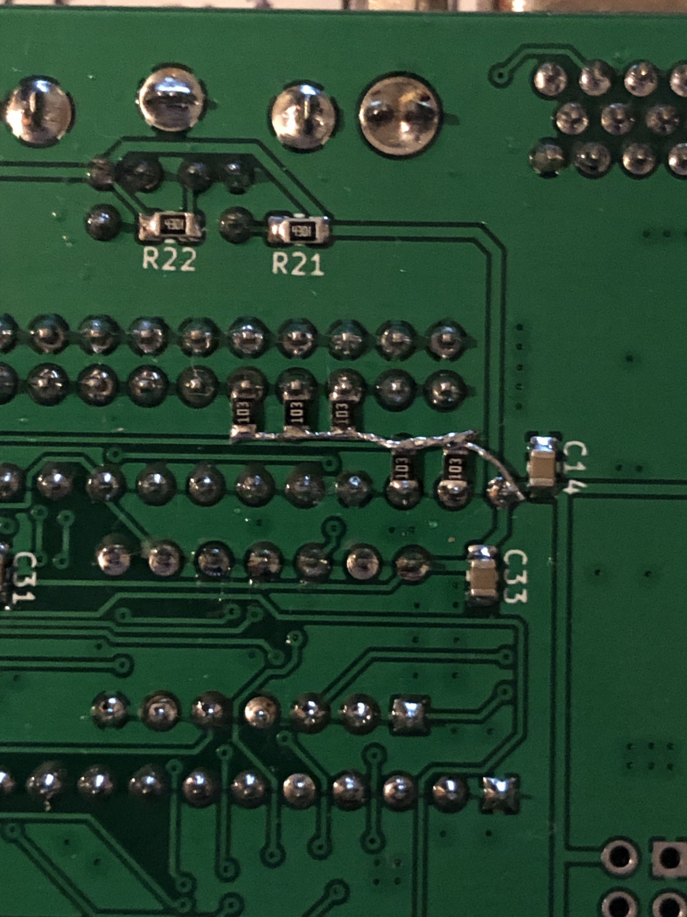

A-2. Замена номиналов деталей
Необходимо заменить некоторые детали на новые номиналы:
- R25 – 820 Ом
- R26, R27 – 720 Ом
- С1, С2 – 10 мкФ

A-3. Подтяжка сигнала /AVR_CS
Обязательна. Устанавливается резистор 10к типоразмера 1206 непостредственно на пин 11 микросхемы Atmega328p и шину питания +5В. Доработку можно организовать с верхней стороны платы, аккуратно зачистив и залудив дорожки и припаяв на них резистор:
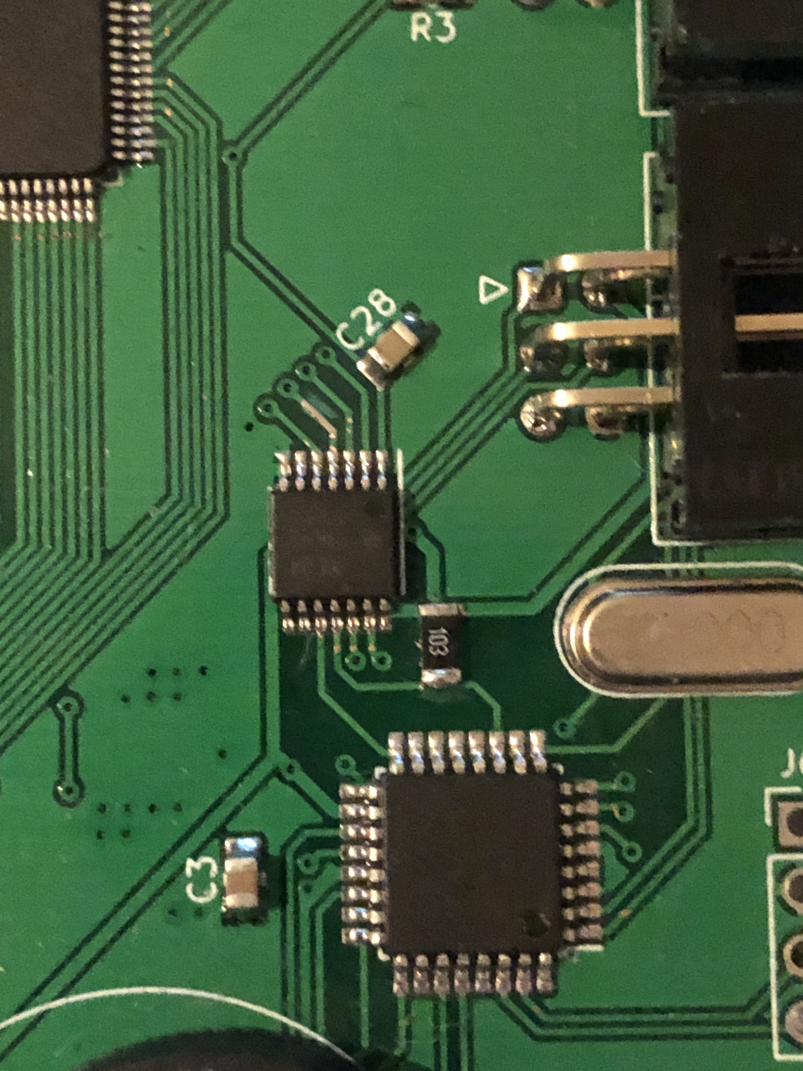

A-4. Подтяжки на кнопках BTN1, BTN2
Если планируется использовать аппаратные кнопки BTN1, BTN2 на плате, необходимо установить на них подтяжки. Как оказалось, порты ADC6, ADC7 в Atmega328p – не умеют быть цифровыми входами, и на этих портах нет встроенных подтяжек. Лучше всего данные подтяжки реализовать с помощью выводных резисторов 10к, подтянуть сигналы к ближайшей точке шины +5В.

A-5. Питание CF-карты 3.3В вместо 5В
Как показала практика, не все CF карты нормально работают при питании 5В и 3.3В логических уровнях. Доработка представляет из себя перерезание дорожки питания 5В питания CF-карты (с обратной стороны платы) и пробрасыванием перемычки на ближайшую шину 3.3В.
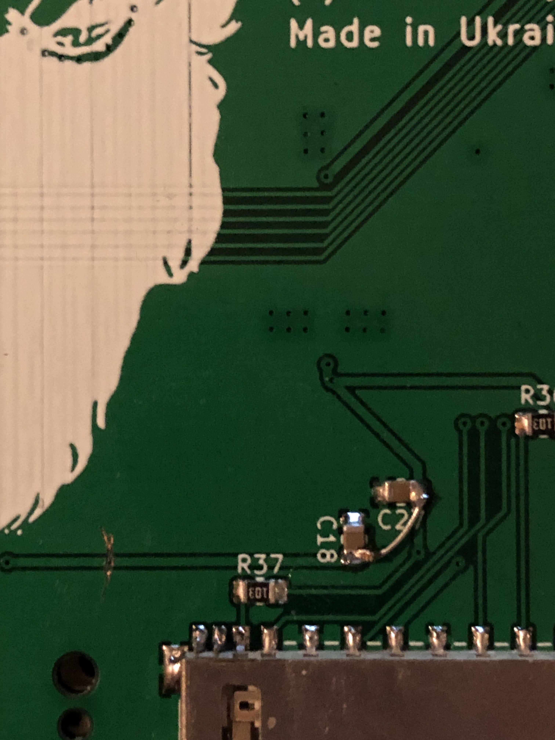

A-6. Подтяжка пина 44 CF-карты /REG
Подтяжка нужна, чтобы максимально охватить все CF-карты, которые потенциально могут работать с платой Karabas-Pro. Выполняется в виде подпаивания к 44 ножке разъема CF и пробрасыванию этого сигнала на ближайшую шину 3.3В.
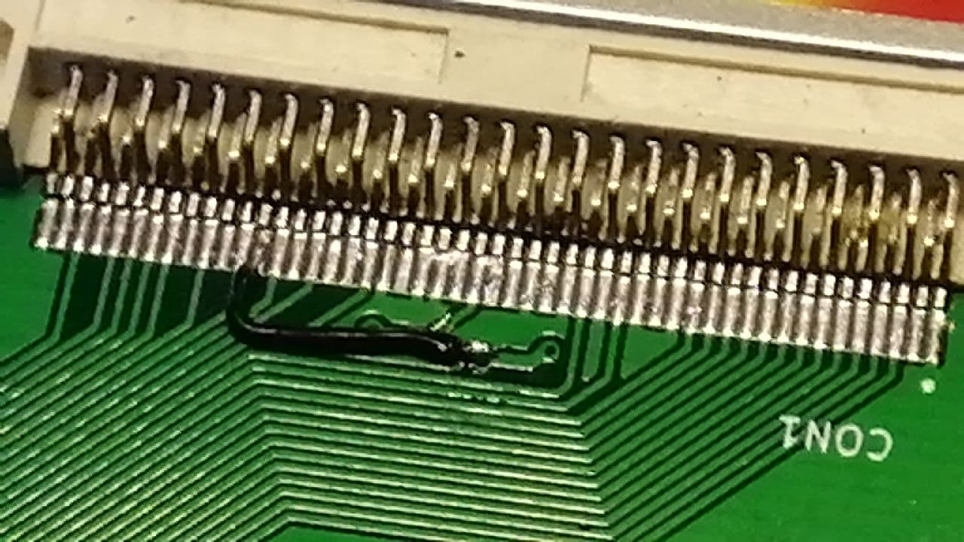

A-7. Отключение линии ASDO от SD-карты (pin 2 CMD), подключение pin 2 SD-карты к PIN_115 FPGA.
В некоторых случаях с некоторыми (современными) SD-картками наблюдается ситуация, когда SD-карта после подачи питания на плату остается в зависшем состоянии SDIO вместо ожидаемого SPI, без возможности перевести программно карту в режим SPI. Вероятно, проблема возникает из-за того, что во время загрузки конфигурации по шине SPI из SPI Flash конфигурационного устройства в FPGA возникает какая-то последовательность на шине SPI, из-за которой карта переходит в такое залипшее состояние. Суть доработки – вынос линии SD DI на отдельный пин FPGA (PIN_115), чтобы в момент загрузки конфигурации и работы с flash-памятью это никак не влияло на состояние SD-карты.
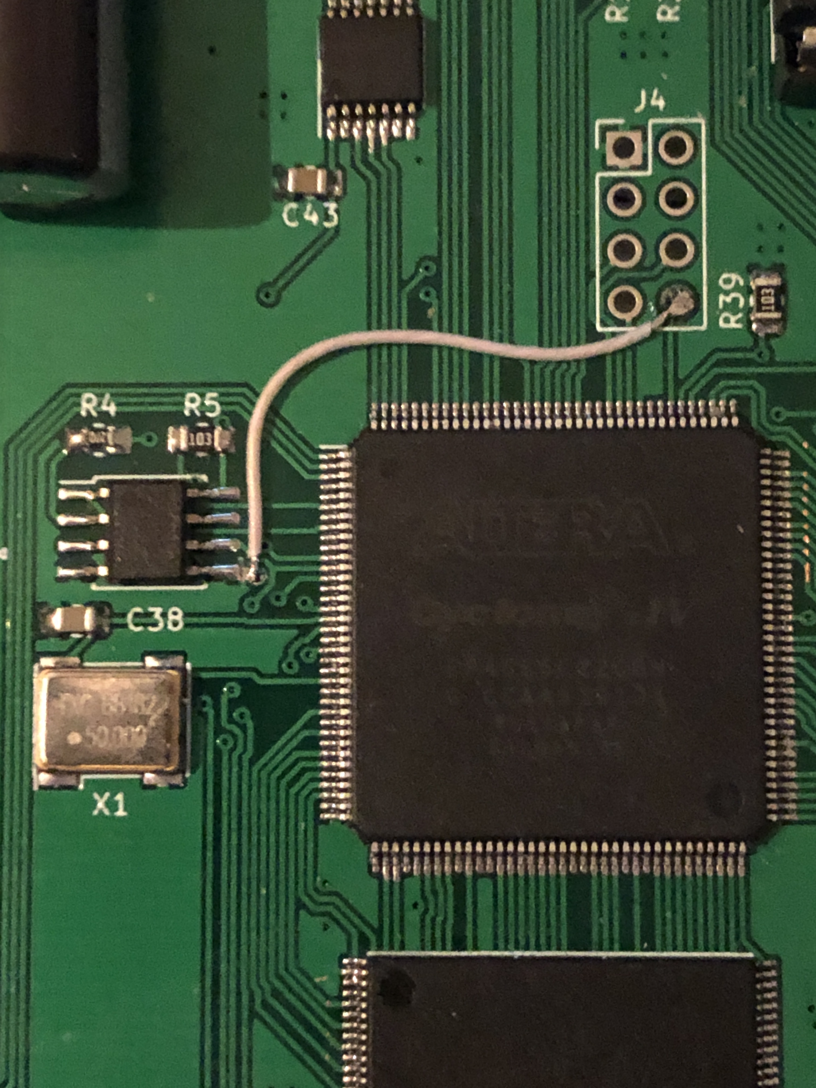

Доработки плат ревизии B до ревизии C1

B-1. Убрать или не устанавливать подтяжку R45 с линии /LAVR_CS
Если резистор R45 запаян – убрать, если не установлен – не устанавливать :)

B-2. Установить подтяжку 10к на линию /AVR_CS
Устанавливается резистор 10к типоразмера 1206 непостредственно на пин 11 микросхемы Atmega328p и шину питания +5В. Доработку можно организовать с верхней стороны платы, аккуратно зачистив и залудив дорожки и припаяв на них резистор:

B-3. Подтяжки 10к на кнопках BTN1, BTN2
Если планируется использовать аппаратные кнопки BTN1, BTN2 на плате, необходимо установить на них подтяжки. Как оказалось, порты ADC6, ADC7 в Atmega328p – не умеют быть цифровыми входами, и на этих портах нет встроенных подтяжек. Лучше всего данные подтяжки реализовать с помощью выводных резисторов 10к, подтянуть сигналы к ближайшей точке шины +5В.

B-4. Питание CF-карты 3.3В вместо 5В
Как показала практика, не все CF карты нормально работают при питании 5В и 3.3В логических уровнях. Доработка представляет из себя перерезание дорожки питания 5В питания CF-карты (с обратной стороны платы) и пробрасыванием перемычки на ближайшую шину 3.3В.

B-5. Пин 44 CF-карты /REG – подтяжка
Подтяжка нужна, чтобы максимально охватить все CF-карты, которые потенциально могут работать с платой Karabas-Pro. Выполняется в виде подпаивания к 44 ножке разъема CF и пробрасыванию этого сигнала на ближайшую шину 3.3В.

B-6. Отключение линии ASDO от SD-карты (pin 2 CMD), подключение pin 2 CMD к PIN_115 FPGA
В некоторых случаях с некоторыми (современными) SD-картками наблюдается ситуация, когда SD-карта после подачи питания на плату остается в зависшем состоянии SDIO вместо ожидаемого SPI, без возможности перевести программно карту в режим SPI. Вероятно, проблема возникает из-за того, что во время загрузки конфигурации по шине SPI из SPI Flash конфигурационного устройства в FPGA возникает какая-то последовательность на шине SPI, из-за которой карта переходит в такое залипшее состояние. Суть доработки – вынос линии SD DI на отдельный пин FPGA (PIN_115), чтобы в момент загрузки конфигурации и работы с flash-памятью это никак не влияло на состояние SD-карты.

Доработки плат ревизии C до ревизии C1

C-1. Отключение линии ASDO от SD-карты (pin 2 CMD), подключение pin 2 CMD к PIN_115 FPGA
В некоторых случаях с некоторыми (современными) SD-картками наблюдается ситуация, когда SD-карта после подачи питания на плату остается в зависшем состоянии SDIO вместо ожидаемого SPI, без возможности перевести программно карту в режим SPI. Вероятно, проблема возникает из-за того, что во время загрузки конфигурации по шине SPI из SPI Flash конфигурационного устройства в FPGA возникает какая-то последовательность на шине SPI, из-за которой карта переходит в такое залипшее состояние. Суть доработки – вынос линии SD DI на отдельный пин FPGA (PIN_115), чтобы в момент загрузки конфигурации и работы с flash-памятью это никак не влияло на состояние SD-карты.

C-2. Питание CF-карты 3.3В вместо 5В
Как показала практика, не все CF карты нормально работают при питании 5В и 3.3В логических уровнях. Доработка представляет из себя перерезание дорожки питания 5В питания CF-карты (с обратной стороны платы) и пробрасыванием перемычки на ближайшую шину 3.3В.
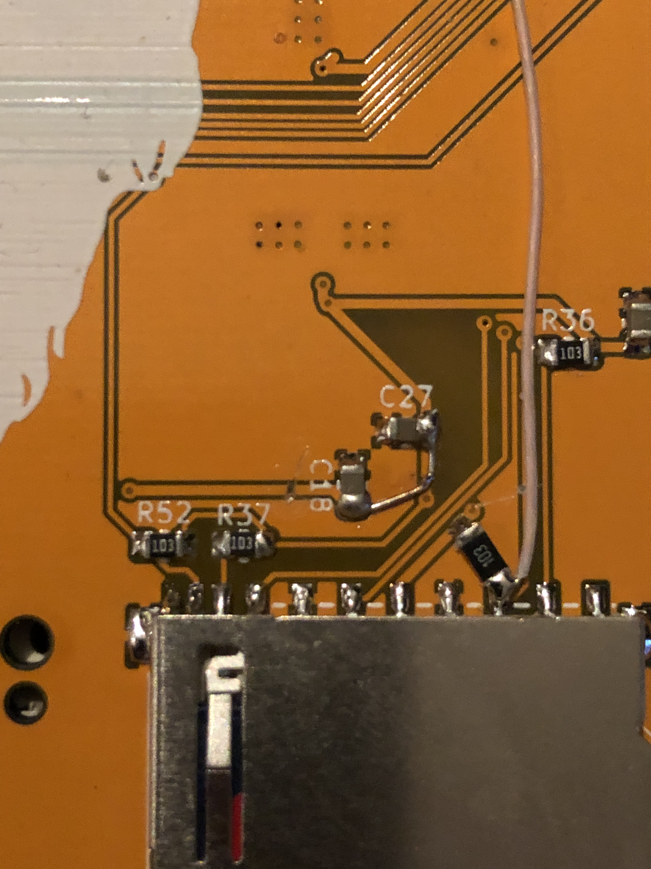

C-3. Подтяжка пина 44 CF-карты /REG
Подтяжка нужна, чтобы максимально охватить все CF-карты, которые потенциально могут работать с платой Karabas-Pro. Выполняется в виде подпаивания к 44 ножке разъема CF и пробрасыванию этого сигнала на ближайшую шину 3.3В.

